Platforma - Terminal pentru receptionarea, depozitarea, sortarea si expedierea containerelor pe cale auto sl feroviara, construire imobil p+1 cu destinatia birouri si spatiu depozitare, construirea imobil parter cu destinatia hala reparatii, amplasare statie de incinta

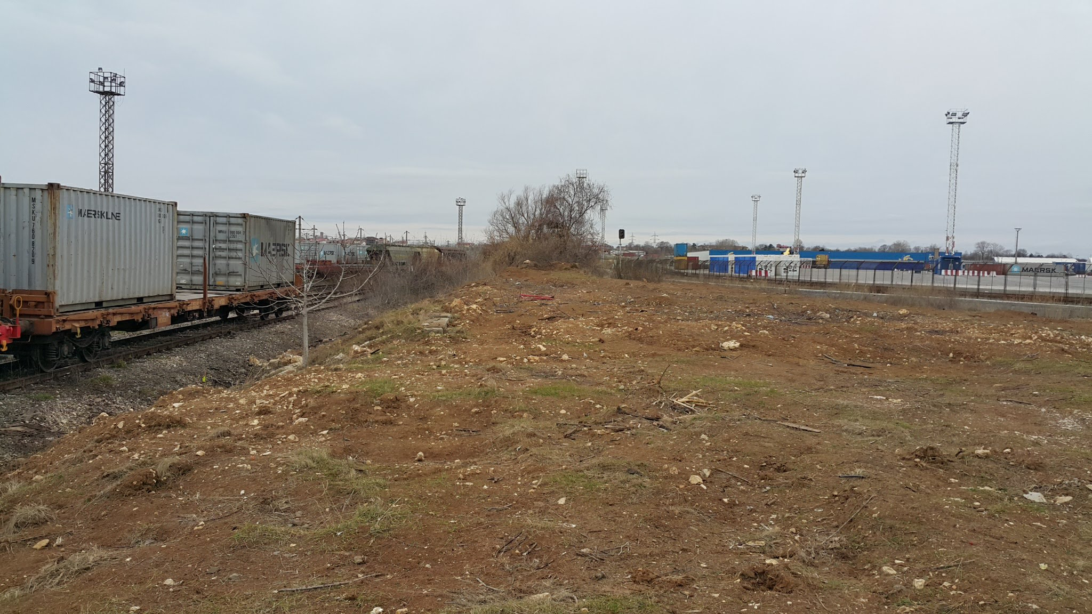

DOCUMENTATIE PENTRU OBTINEREA ACORDULUI DE MEDIU
Memoriu de prezentare-

Iunie 2018

FOAIE DE SEMNĂTURI
Titlul proiectului: | “Platforma - Terminal pentru receptionarea, depozitarea, sortarea si expedierea containerelor pe cale auto sl feroviara, construire imobil p+1 cu destinatia birouri si spatiu depozitare, construirea imobil parter cu destinatia hala reparatii, amplasare statie de incinta”
Data: | Iunie 2018
Faza: | Documentatie pentru obtinerea Acordului de mediu – Memoriu de prezentare
Beneficiar: | S.C.TOMIS FREIGHT FORWARDING S.R.L. CONSTANTA
Contract: | 226/2018

FUNCTIE | NUME | SEMNATURA
SEF DE PROIECT: | ing. Jana Gheorghe | _______________
PROIECTANTI: | ing. Constantin Spataru | _______________
 | ing. Ana Maria Slujitoru | _______________

B O R D E R O U

A. PIESE SCRISE
1. Borderou
2. Memoriu de prezentare

B. PIESE DESENATE
1. Localizarea proiectului
2. Dispozitie generala lucrari propuse
3. Sectiune transversala caracteristica

C. ANEXE
- Certificat de Urbanism nr. 1745 din 02.05.2018;
- Inventar de coordonate in sistem Stereo 70

Cuprins

1 DENUMIREA PROIECTULUI 6
2 TITULAR 6
2.1 Numele companiei 6
2.2 Adresa poştală 6
2.3 Numărul de telefon, de fax şi adresa de e-mail, adresa paginii de internet 6
2.4 Numele persoanelor de contact 6
3 DESCRIEREA PROIECTULUI 6
3.1 Rezumatul proiectului 6
3.2 Justificarea necesitatii proiectului 6
3.3 Planşe 8
3.4 Formele fizice ale proiectului 8
3.5 Profilul şi capacităţile de producţie 10
3.6 Descrierea instalaţiei şi a fluxurilor tehnologice existente pe amplasament 10
3.7 Descrierea proceselor de producţie ale proiectului propus 10
3.8 Materiile prime, energia şi combustibilii utilizaţi, cu modul de asigurare a acestora 10
3.9 Racordarea la reţelele utilitare existente în zonă 11
3.10 Descrierea lucrărilor de refacere a amplasamentului în zona afectată de execuţia investiţiei 11
3.11 Căi noi de acces sau schimbări ale celor existente 12
3.12 Resursele naturale folosite în construcţie şi funcţionare 12
3.13 Metode folosite în construcţie 12
3.14 Planul de execuţie 12
3.15 Relaţia cu alte proiecte existente sau planificate 12
3.16 Detalii privind alternativele care au fost luate in considerare 13
3.16.1 Alternativa zero 13
3.16.2 Alternativa detaliata in proiect 13
3.17 Alte activităţi care pot apărea ca urmare a proiectului 13
3.18 Alte autorizaţii cerute pentru proiect 13
4 LOCALIZAREA PROIECTULUI 14
4.1 Distanta fata de granite 14
4.2 Hărţi, fotografii ale amplasamentului care pot oferi informaţii privind caracteristicile fizice ale mediului, atât naturale, cât şi artificiale şi alte informaţii 15
4.2.1 Folosinţele actuale şi planificate ale terenului atât pe amplasament, cât şi pe zone adiacente acestuia 17
4.2.2 Politici de zonare şi de folosire a terenului 17
4.2.3 Areale sensibile 17
4.2.4 Detalii privind orice variantă de amplasament care a fost luată în considerare 18
5 IMPACT POTENŢIAL 19
5.1 Impactul potenţial pe perioada de realizare a lucrărilor, precum şi pe cea de exploatare 19
5.2 Impactul potenţial asupra populaţiei, folosinţelor, bunurilor materiale şi a sănătăţii umane 19
5.3 Impactul potenţial asupra florei şi faunei 19
5.4 Impactul potenţial asupra aerului şi climei 19
5.5 Impactul potenţial asupra calităţii şi regimului cantitativ al corpurilor de apă de suprafaţă şi subterane 20
5.6 Impactul potenţial asupra solului 20
5.7 Impactul potenţial asupra peisajului şi mediului vizual 21
5.8 Impactul potenţial asupra patrimoniului istoric şi cultural 21
5.9 Impactul produs de organizarea de şantier (punctului de lucru) 21
5.10 Impactul produs de deşeuri 21
5.11 Natura transfrontaliera a impactului 21
6 SURSE DE POLUANŢI ŞI PROTECŢIA FACTORILOR DE MEDIU 22
6.1 Protecţia calităţii apelor 22
6.1.1 Emisii de poluanţi în ape şi protecţia calităţii apelor în perioada de realizare a lucrărilor 22
6.1.2 Emisii de poluanţi în ape şi protecţia calităţii apelor în perioada de existenţă a lucrărilor 22
6.1.3 Masuri de protectie a calitatii apelor 22
6.2 Protecţia calităţii aerului 23
6.2.1 Protecţia calităţii aerului pe perioada de implementare a proiectului 23
6.2.2 Protecţia calităţii aerului în perioada de operare a proiectului 23
6.2.3 Masuri de protectie a calitatii aerului 23
6.3 Protecţia împotriva zgomotului şi vibraţiilor 24
6.3.1 Protecţia împotriva zgomotului şi vibraţiilor pe perioada de realizare a lucrărilor 24
6.3.2 Protecţia împotriva zgomotului şi vibraţiilor pe perioada de operare 25
6.3.3 Masuri de protectie impotriva zgomotului si vibratiilor 25
6.4 Protecţia împotriva radiaţiilor 25
6.5 Protecţia solului şi subsolului 25
6.5.1 Surse de poluare a solului şi impactul asociat în perioada de execuţie a lucrărilor 25
6.5.2 Surse de poluare a solului şi impactul asociat în perioada de exploatare 25
6.5.3 Masuri de protectie a solului si subsolului 26
6.6 Protecţia ecosistemelor terestre şi acvatice 26
6.7 Protecţia aşezărilor umane şi a altor obiective de interes public 26
6.7.1 Peisajul 26
6.7.2 Aşezările umane din apropierea amplasamentului şi protecţia factorului social 26
6.8 Gospodărirea deşeurilor 26
6.9 Gospodărirea substanţelor şi preparatelor chimice şi periculoase 27
7 PREVEDERI PENTRU MONITORIZAREA MEDIULUI 28
8 JUSTIFICAREA ÎNCADRĂRII PROIECTULUI ÎN PREVEDERILE ALTOR ACTE NORMATIVE NAŢIONALE 28
9 LUCRĂRI NECESARE ORGANIZĂRII DE SANTIER 28
10 LUCRĂRI DE REFACERE A AMPLASAMENTULUI LA FINALIZAREA INVESTIŢIEI 29

MEMORIU DE PREZENTARE

DENUMIREA PROIECTULUI
Platforma-Terminal pentru receptionarea, depozitarea, sortarea si expedierea containerelor.

TITULAR

Numele companiei
S.C. Tomis Freight Forwarding S.R.L. Constanta.

Adresa poştală
Str. Mircea cel Batran, bl. MV2, sc. C, ap. 62
Constanta, jud. Constanta

Numărul de telefon, de fax şi adresa de e-mail, adresa paginii de internet
Tel.: +40 737 018 880
http://www.tomisfreight.com

Numele persoanelor de contact
Dan Lupsa – Director Comercial
Andrei Serban tel. 0728796474

DESCRIEREA PROIECTULUI

Rezumatul proiectului
Pe terenul inchiriat se vor executa lucrarile necesare pentru receptionarea, depozitarea, sortarea si expedierea marfurilor cu containere.
Lucrarile prevazute pentru desfasurarea activitatii sunt:
- Platforma din beton pentru depozitarea containerelor si circulatia mijloacelor de transport si a echipamentelor de manipulare a containerelor;
- O magazie de depozitare care include si spatii pentru birouri;
- Un atelier de reparatii minore la utilaje si echipamentele aflate in dotarea operatorului;
- Imprejmuirea platformei;
- Retele interioare de utilitati si racordarea acestora la retelele magistrale de utilitati ale portului

Justificarea necesitatii proiectului
Pe molul 2S din Portul Constanta-Sud se afla cel mai mare Terminal de Containere din Romania, care in prezent deruleaza un trafic de cca. 650.000 TEU/an.
Activitatea de primire si pregatire a marfurilor, pentru a fi incarcate in containere, dar si sortarea si pregatirea pentru expedierea catre clientii din Romania a marfurilor sosite pe calea apei cu containere, este desfasurata de diferiti operatori portuari, printre care si S.C. Tomis Freight Forwarding S.R.L. Constanta.
In acest scop, Tomis Freight Forwarding S.R.L. intentioneaza sa realizeze, pe terenul inchiriat, facilitati pentru operarea containerelor in spatii adecvate: platforma de circulatie si depozitare temporara containere, imobil p+1 cu destinatia birouri si spatiu depozitare marfuri, construirea imobil parter cu destinatia hala reparatii.
Locatia aleasa pentru desfasurarea activitatii este una potrivita si se afla la o distanta de cca. 1,5 km fata de Terminal de Containere de pe molul 2S.
In prezent terenul de pe Parcela nr. 4 este neamenajat si prin realizarea lucrarilor se sistematizeaza si se igienizeaza zona respectiva.
Terenul este liber de constructii, exceptand o fasie de teren pe latura de Vest, unde exista o canalizatie electrica subterana.
Terenul este marginit la Nord de pasajul rutier denivelat, iar pe restul laturilor se afla cai ferate.

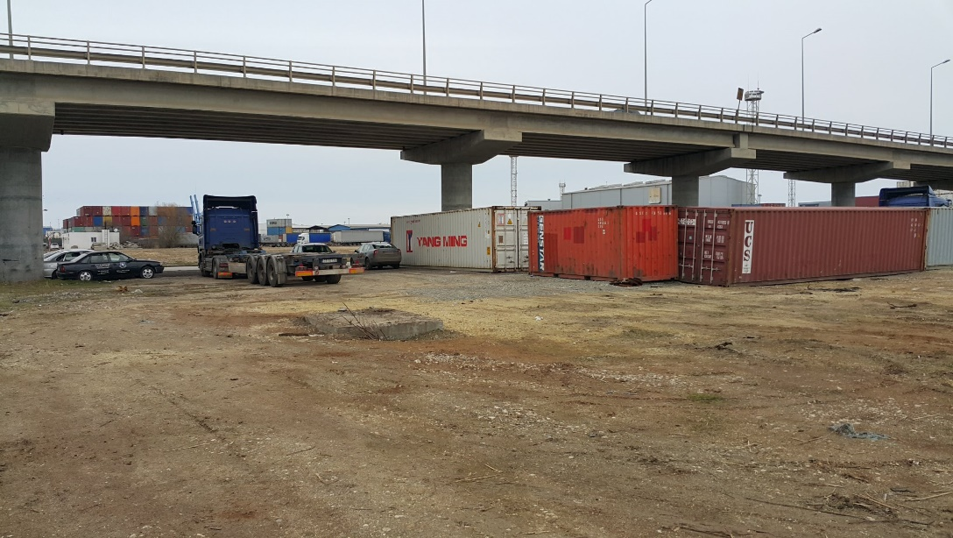
Foto 1: Latura de nord - Pasaj rutier denivelat

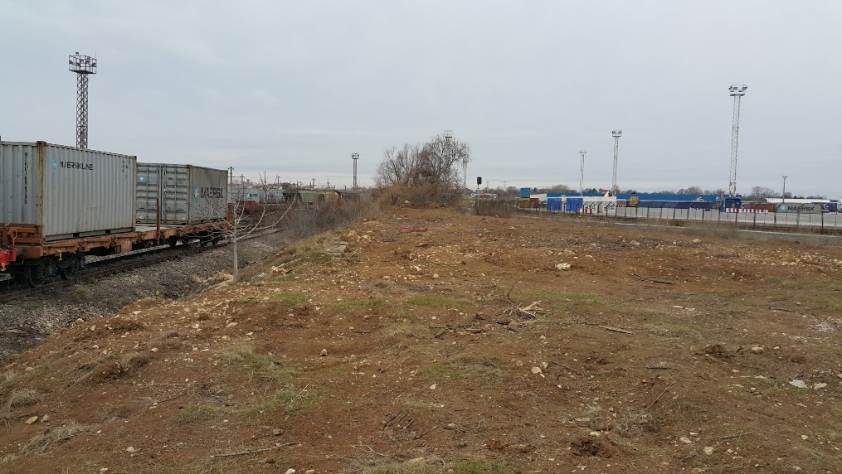
Foto 2: Zona de sud
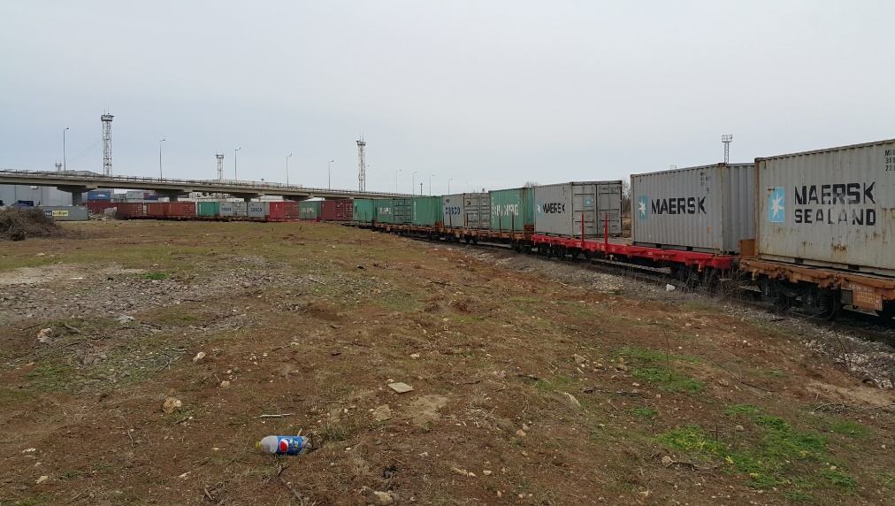
Foto 3: Latura de vest
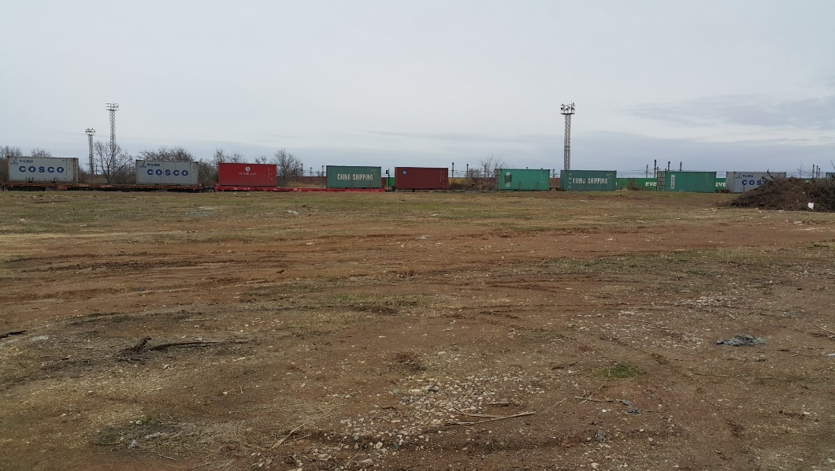
Foto 4: Latura de est
Prin realizarea investitiei pe platforma nr. 4 se creaza conditii suplimentare de primire si expeditie a marfurilor sosite in Port cu containere, asigurand astfel facilitati suplimentare clientilor.
Astfel de activitati conduc in final la sporirea traficului de containere si implicit la cresterea traficului portuar cu impact pozitiv asupra veniturilor CN APM SA Constanta.
In concluzie, realizarea investiei este benefica pentru toti factorii implicati.

Planşe
In plansele atasate sunt prezentate limitele amplasamentului proiectului si toate obiectele care fac parte din proiect.

Formele fizice ale proiectului

Sistematizarea pe verticală a teritoriului
La sistematizarea verticala s-a avut in vedere asigurarea evacuarii gravitationale a apelor pluviale de pe intreaga suprafata a platformei si obtinerea unei suprafete cat mai mari cu panta unica de 1%, dinspre latura de Est spre latura de Vest.
In aceste conditii, pe ambele laturi ale platformei, adiacente liniei CF, in dreptul atelierului cota platformei este +5.75 m si scade progresiv cu panta de 5%.
La capatul din partea de Nord se racordeaza la linia terenului, la cota +5.30 m pe latura de Est si +4.95 m pe latura de Vest.

Platforma pentru depozitare si circulatie
Terenul, pe care urmeaza sa se realizeze platforma, are o forma triunghiulara cu varful orientat spre directia Sud-Vest iar baza triunghiului este spre directia Nord.
Parcela este marginita pe 2 (doua) laturi de cai ferate, respectiv pe latura de Est de racordul CF catre incinta 1A iar pe latura de Vest de racordul CF la triajul CF care deserveste molul 1S.
Pe aceste laturi se va realiza un zid de delimitare a platformei de depozitare.
Suprafata platformei va fi sistematizata cu o panta de la Sud spre Nord de max. 1%.
Pe latura de vest se va realiza un canal pentru colectarea apelor pluviale, care vor fi evacuate printr-o conducta in canalizarea pluviala existenta a Portului.
Platforma se va realiza cu o imbracaminte din beton rutier BcR 4.5 cu grosimea de cca. 30 cm si o fundatie de balast si piatra sparta de cca. 50 cm, dupa compactare, pentru respectarea adancimii de inghet din zona Constanta, care este de 80 cm.
Platforma se va realiza pe toata suprafata terenului, exceptand spatiile destinate cladirilor.

Magazia de depozitare si spatiul de birouri
Cladirea se va realiza dintr-o structura metalica si anveloparea va fi realizata cu panouri termoizolante de tip sandwich.
Cota pardoselii va fi mai inalta decat cota platformei adiacente cu cca. 20 cm, pentru a evita patrunderea apelor pluviale in magazii, in special in timpul ploilor torentiale.
Usile de intrare/iesire in/din magazii, vor fi practicate pe latura de Sud astfel incat sa fie evitate vanturile predominante, care in zona respectiva sunt orientate pe directia Nord-Nord-Est.
Magazia va fi prevazuta cu toate instalatiile necesare pentru combaterea incendiilor in concordanta cu natura marfurilor care se vor depozita.
Suprafata construita a magaziei va fi de cca. 600 mp, suprafata desfasurata de cca.1200 mp.

Atelierul de reparatii
Atelierul va fi realizat si echipat pentru efectuarea unor reparatii usoare la utilajele de pe platforma si containere.
Acesta se va realiza dintr-o structura metalica si inchideri din tabla cutata.
Suprafata construita a atelierului de reparatii va fi de cca. 400 mp.

Imprejmuirea platformei
Platforma va fi imprejmuita perimetral numai pe zonele care nu vor fi utilizate pentru incarcarea/descarcarea containerelor pe si de pe vagoanele CF.
Pe latura de Nord a parcelei se vor prevedea porti de acces.
Imprejmuirea se va realiza din panouri de plasa sudata tip Buzau de 2.0 m inaltime si 2.5 m lungime, montate pe stalpi din teava rectangulara de 60x40x4 mm, montate pe fundatii din beton.

Profilul şi capacităţile de producţie
Nu este cazul, pe amplasament nu sunt activitati de productie.

Descrierea instalaţiei şi a fluxurilor tehnologice existente pe amplasament
Pe acest teritoriu îşi desfăşoară activitatea Operatorul Tomis Freight Forwarding SRL Constanta, care opereaza in principal containere. Activitatile desfasurate cuprind urmatoarele fluxuri:
- Primire de containere, pe auto sau cf, descarcare, sortare si grupare marfuri, si expediere de marfuri generale necontainerizate cu masini de transport conventional.
- Primire de marfuri generale necontainerizate, sortare, grupare, incarcare in containere si expedierea containerelor spre terminalul de pe molul 2s in vederea expedierii pe cale maritima.
Marfurile generale care sosesc in containere sunt ambalate, fiind din categoria marfurilor neperisabile.
Containerele sosesc pe auto sau cf, sunt descarcate pe rampa, introduse in magazie iar dupa gruparea marfurilor pe clienti (destinatari) sau pe tipuri de marfa, marfurile sunt expediate cu masini de transport conventional functie de tipul marfurilor.
Containerele goale sunt depozitate temporar pe platforma, dupa care sunt expediate catre transportator.
Atelierul prevazut este destinat efectuarii de mici reparatii la containere.

Descrierea proceselor de producţie ale proiectului propus
Nu este cazul, pe amplasament nu sunt activitati de productie.
Activităţile care se vor desfăşura dupa realizarea lucrarilor sunt aceleasi tip de activitati care se desfasoara pe parcelele invecinate, respectiv operare de containere.
Operatorul estimeaza ca se vor opera cca. 250 containere / luna.
Amenajarea teritoriului va avea o influenţă pozitivă asupra zonei prin sporirea activitatilor din port pe o infrastructura existenta si neutilizata, dar şi asupra mediului, prin cosmetizarea terenului, avand in vedere ca terenul nu este sistematizat si se acumuleaza apa pe zone extinse in perioadele cu precipitatii.

Materiile prime, energia şi combustibilii utilizaţi, cu modul de asigurare a acestora
Proiectul nu va folosi resurse naturale de tipul : terenuri in stare naturala sau terenuri agricole, minerale, agregate sau compusi. Proiectul nu presupune folosirea, depozitarea, transportul, manevrarea sau producerea de substante sau materiale care pot fi daunatoare sanatatii populatiei sau mediului.

Racordarea la reţelele utilitare existente în zonă
Pentru desfasurarea activitatii existente, in incinta exista urmatoarele retele de utilitati:
- Apa potabila
- Apa menajera
- Canalizare pluviala
- Energie electrica
Utilitatile necesare desfasurarii activitatii, se vor asigura prin racordarea la retelele magistrale de utilitati ale portului.
Astfel, in imediata vecinatate a parcelei se afla cabluri electrice de 20 kV dar si un Post de Transformare de 20/0.4 kV, alimentarea parcelei cu energie electrica urmand sa se faca fie direct pe joasa tensiune direct din Postul de Transformare (PT) existent fie din reteaua de medie tensiune, caz in care se va realiza un PT propriu.
Energia electrica este necesara pentru iluminatul platformei, a iluminatului interior al cladirilor si aparaturii si echipamentelor din aceasta. De asemenea, energia electrica este necesara si pentru incalzirea birourilor.
Alimentarea cu apa este necesara pentru consumul menajer al personalului si pentru alimentarea retelei de hidranti.
Apa va fi asigurata din conducta magistrala existenta Dn 400 mm, aflata la Sud de Parcela 4.
Apele uzate menajere vor fi transmise la Statia de Pompare ape uzate situata la Nord-Vest de Parcela 4.
Apele pluviale vor fi colectate si evacuate in reteaua de canalizare a portului.
In perioada de executie a lucrarilor, utilitatile se vor asigura in felul urmator:
Alimentarea cu apă potabila:
- Pentru personalul angajat apa potabilă va fi transportată în bidoane de plastic tip PET.
Evacuarea apelor uzate:
- Evacuarea apelor menajere de la toaletele ecologice folosite pe perioada execuţiei lucrărilor se va efectua cu ajutorul vidanjelor respectând toate măsurile de protecţie a mediului prevăzute de lege.
Asigurarea apei pentru lucrari de constructii:
- Apa necesara executiei lucrarilor se va aduce cu autocisterne sau se va prelua din reteaua portului, in baza unui contract.
Asigurarea energiei electrice:
- Se va asigura cu generatoare electrice mobile ale constructorului atunci cand va fi necesar

Descrierea lucrărilor de refacere a amplasamentului în zona afectată de execuţia investiţiei
La finalizarea lucrarilor de executie, organizarea de santier se va desfiinta si se va curata zona de eventualele resturi de materiale, astfel incat zonele utilizate la executia lucrarilor sa revina la starea initiala dinaintea inceperii lucrarilor de executie.

Căi noi de acces sau schimbări ale celor existente
In prezent exista acces auto pe Parcela 4 din portul Constanta Sud si acesta nu se va schimba prin prezenta investitie.
Accesul auto pana in amplasament se face pe reteaua de drumuri din portul Constanta Sud, cu intrare prin Poarta 10 si Poarta 10 bis.

Resursele naturale folosite în construcţie şi funcţionare
In faza de constructie a lucrarilor se vor utiliza resurse naturale constand din piatra de cariera, agregate de rau si apa.
In faza de exploatare a lucrarilor, nu se vor folosi resurse naturale.

Metode folosite în construcţie
Pentru realizarea lucrarilor din prezentul proiect se vor folosi metode uzuale de constructie, nefiind necesare metode speciale.
Principalele categorii de lucrari sunt:
- Pat din piatra sparta si din balast, asternute mecanic si compactat cu rulouri compactoare;
- Imbracamintea pentru platforme din beton de ciment, executata cu mijloace mecanice si partial manuale;
- Fundatii din beton armat realizate prin cofrarea, montarea armaturilor si turnarea betonului cu bena sau cu pompa;
- Constructii metalice confectionate prin taierea si sudarea profilelor metalice, protejarea anticoroziva si montarea acestora pe fundatiile realizate;
- Retele de utilitati constand din excavatii, pozarea conductelor si respectiv a cablurilor in transei, asezarea straturilor de protectii in jurul acestora, umpluturi cu pamant provenit din excavatii;
- Cladirile realizate din structura metalica si inchideri din tabla cutata;
- Realizarea elementelor prefabricate pentru caminele de drenaj.

Planul de execuţie
Faza de constructie a proiectului se va incepe dupa obtinerea Autorizatiei de Construire. Se apreciaza ca lucrarile vor avea o durata de maxim 10 luni.
Se va incepe cu lucrarile de organizare de santier.
Etapele principale de executie sunt dupa cum urmeaza:
- Executia excavatiilor pentru sistematizarea terenului;
- Executia retelelor de utilitati si a racordurilor necesare;
- Realizarea cladirilor
- Executia platformelor betonate;

Relaţia cu alte proiecte existente sau planificate
In zona parcelei 4, la Nord, exista un spatiu rezervat pentru extinderea pasajului rutier existent.
Realizarea lucrarilor din prezenta investitie nu va afecta activitatea existenta si nici extinderea pasajului rutier.

Detalii privind alternativele care au fost luate in considerare

Alternativa zero
Presupune nerealizarea investitiei. Acest lucru va avea un impact negativ, atat pentru Beneficiar in sensul ca nu-si va dezvolta activitatea, cat si asupra Parcelei 4, in sensul ca va ramane un teritoriu nefolosit pentru scopul in care a fost realizat (zona activitati portuare).
În concluzie, acest scenariu afecteaza negativ dezvoltarea economico-sociala a portului.

Alternativa detaliata in proiect
Alternativa propusă în acest proiect prevede urmatoarele lucrari de constructii:
- Platforma din beton pentru depozitarea containerelor si circulatia mijloacelor de transport si a echipamentelor de manipulare a containerelor. Suprafata platformei din beton pentru depozitare si ccirculatie este de cca 9808 mp;
- O magazie de depozitare care ar include si spatii pentru birouri, cu o suprafata construita de cca. 600 mp;
- Un atelier de reparatii minore la utilaje si echipamentele aflate in dotarea operatorului, cu o suprafata construita de cca. 400 mp;
- Imprejmuirea platformei;
- Retele interioare de utilitati si racordarea acestora la retelele magistrale de utilitati ale postului.

Alte activităţi care pot apărea ca urmare a proiectului

Prin realizarea investitiei pe platforma nr. 4 se creaza conditii suplimentare de primire si expeditie a marfurilor sosite in Port cu containere, asigurand facilitati suplimentare clientilor.

Astfel de activitati conduc in final la sporirea traficului de containere si implicit la cresterea traficului portuar cu impact pozitiv asupra veniturilor CN APM SA Constanta.

Alte autorizaţii cerute pentru proiect
Avizele solicitate pentru realizarea lucrarilor in portul Constanta Sud, Parcela 4 sunt conform Certificatului de Urbanism nr. 1745 din 02.05.2018 eliberat de Primaria Municipiului Constanta.

LOCALIZAREA PROIECTULUI

Distanta fata de granite
Investiţia se va realiza în portul Constanta Sud, pe Parcela 4, unde isi desfasoara activitatea operatorul S.C. Tomis Freight Forwarding S.R.L. Constanta.
Coordonatele STEREO 70 ale amplasamentului sunt urmatoarele:
INVENTAR DE COORDONATE
Sistem de proiectie: STEREO 70
Nr. pct. | X | Y
1 | X=792734.698 | Y=294285.570
2 | X=792760.887 | Y=294285.378
3 | X=792797.339 | Y=294285.749
4 | X=792824.692 | Y=294286.516
5 | X=792816.817 | Y=294259.755
6 | X=792810.242 | Y=294244.483
7 | X=792801.701 | Y=294228.648
8 | X=792791.001 | Y=294212.764
9 | X=792769.244 | Y=294188.600
10 | X=792736.287 | Y=294163.777
11 | X=792710.358 | Y=294151.306
12 | X=792690.402 | Y=294142.659
13 | X=792659.069 | Y=294130.038
14 | X=792618.800 | Y=294118.318
15 | X=792617.911 | Y=294120.449
16 | X=792636.088 | Y=294129.137
17 | X=792651.159 | Y=294138.548
18 | X=792672.783 | Y=294155.825
19 | X=792687.024 | Y=294170.396
20 | X=792702.750 | Y=294190.915
21 | X=792713.545 | Y=294209.354
22 | X=792723.459 | Y=294232.050
23 | X=792729.078 | Y=294250.118
24 | X=792733.272 | Y=294271.212
Prezentul proiect nu intra sub incidenţa Convenţiei privind evaluarea impactului asupra mediului în context transfrontieră, adoptată la Espoo la 25 februarie 1991, ratificată prin Legea nr. 22/2001.

Hărţi, fotografii ale amplasamentului care pot oferi informaţii privind caracteristicile fizice ale mediului, atât naturale, cât şi artificiale şi alte informaţii

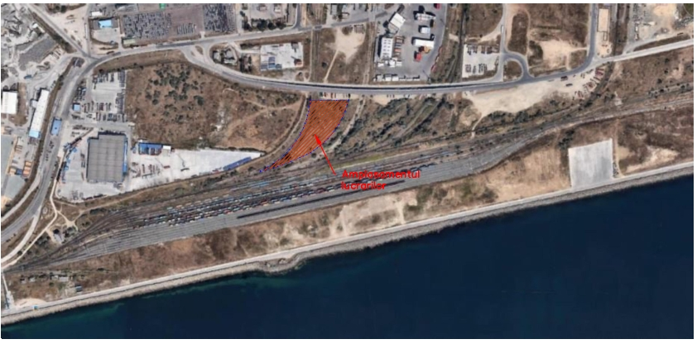
Figura nr.1 - Amplasamentul lucrarilor

Geologia şi morfologia zonei
Litoralul sudic al României la Marea Neagră se întinde de la Midia până la Vama Veche, pe aproximativ 80 km. Această zonă cuprinde trei zone portuare importante: Midia, Constanţa şi Mangalia Teritoriul domeniului portuar Constanţa se încadrează în unitatea Dobrogea de Sud, delimitată la nord de falia Capidava-Ovidiu. Aceasta prezintă trăsături specifice de platformă, având un soclu arhaic acoperit de o cuvertură groasă de depozite necutate de vârstă paleozoică, mezozoică si neozoică. Formaţiunile geologice ale cuverturii sedimentare sunt dispuse discordant pe fundamentul de roci cristaline, având o dispoziţie spaţială neuniformă cu mari variaţii de facies. După etapa de evoluţie paleozoică, Dobrogea de sud este sediul unei sedimentări de tip platformă, succedată în mai multe cicluri de sedimentare.
După datele Institutului de Geologie şi Geofizică, sedimentele din sectorul românesc al Platformei Continentale a Mării Negre pot fi caracterizate şi după batimetria zonei astfel: • sedimente predominant nisipoase, cu sedimente şistoase şi nisipo-şisto-argiloase – cu zone alungite de nisip – pe platforma medie, respectiv între adâncimile de apă 30-70 m; • sedimente predominant argiloase cu sedimente subordonate şistoase şi nisipo-şistoargiloase-platforma exterioară, respectiv la adâncimi de apă cuprinse între 70 şi 100 m; • în apele mai adânci de 200 m, fundul mării este acoperit de un strat de 2-3 m de noroi anoxic.

Zonarea seismica
Conform normativului P100/1-2013 valoarea de varf a acceleratiei terenului pentru proiectare este ag = 0.20 g pentru cutremure avand intervalul mediu de recurenta IMR = 225 ani si 20 % probabilitate de depasire. Valoarea perioadei de control (colt) Tc a spectrului de raspuns este 0.7s.
Conform SR 11100/1-93, din punctul de vedere al macrozonarii seismice, zona se incadreaza in gradul 7₁ pe scara MSK.

Adancimea de inghet
Adancimea de inghet conform NP 112-2013 privind proiectarea fundatiilor de suprafata si conform STAS 6054/85 – zonarea teritoriului Romaniei dupa adancimea maxima de inghet, in zona analizata, se situeaza la 0,80 m.

Actiunea vantului
În conformitate cu CR 1-1-4/2012 “COD DE PROIECTARE. EVALUAREA ACTIUNII VÂNTULUI ASUPRA CONSTRUCTIILOR”, valoarea de referinta a presiunii dinamice a vântului qb (mediata pe 10 minute si având IMR = 50 ani) în amplasament este de 0,5 kPa.

Actiunea zapezii
Valoarea caracteristica a încarcarii din zapada pe sol sk (definita cu 2% probabilitate de depasire într-un an - interval mediu de recurenta IMR = 50 ani) este în zona de 1.5 kN/m², în conformitate cu prescriptiile CR 1-1-3/2012 “COD DE PROIECTARE. EVALUAREA ACTIUNII ZAPEZII ASUPRA CONSTRUCTIILOR”.

Clima
Zona studiata este caracterizata printr-un climat de litoral maritim, cu veri calduroase (in iulie temperaturi medii peste 220 C) si mai mult senine (in medie 25-28 zile insorite pe luna, cu durata de stralucire a soarelui de 10-12 ore pe zi) si cu ierni blande (in ianuarie temperaturi medii de 0⁰ C). Temperatura medie anuala este de 11,2⁰ C, iar precipitatiile atmosferice insumeaza cca 400 mm anual.
In cursul anului se constata o crestere generala a valorilor medii lunare de temperatura de la lunile ianuarie-februarie catre iulie-august si apoi o descrestere din iulie catre decembrie.
Influenta bazinului Marii Negre asupra temperaturii aerului se manifesta mai mult in lunile de primavara cand temperatura este mai scazuta decat in restul tarii si in lunile de toamna cand temperatura aerului pe litoral este mai ridicata.
Durata de stralucire a soarelui a fost in medie de 2330 ore, in sezonul cald (aprilie - septembrie) insumand cca 72 % din durata anual.
In ceea ce priveste regimul vanturilor se cunosc urmatoarele:
- directia predominanta este sectorul nordic, cu o frecventa medie anuala de 40-50%;
- durata de persistenta a circulatiei atmosferice medii este, in 77 % din cazuri, 6-12 ore;
- durata de persistenta a circulatiei atmosferice maxime este de 210 ore, din directia N – E.
Numarul mediu de zile cu ceata este de 50 zile pe an, numarul maxim fiind in timpul iernii, cu o medie de 8 zile/luna cu un maxim inregistrat de 16 zile/luna. Ceata poate fi destul de persistenta in aceasta zona, in special in timpul iernii.

Regimul hidrografic
Cu o suprafaţă de 423.000 km2, Marea Neagră este o mare temperată caldă, interioară şi intercontinental. Volumul Mării Negre este apreciat la cca 547.000 km3, anual cca 300 km3 provenind din apele fluviatile care se varsă în mare. Adâncimea maximă este de 2245 m (în partea Sud – centru), iar adâncimea medie de cca 1217 m. Suprafaţa bazinului Mării Negre este de cca 2 milioane km2 şi cuprinde zone industriale şi agricole din 22 ţări. Salinitatea medie a Mării Negre este de 20-22%_{o}, mult mai scăzută decât a Oceanului Pacific. Salinitatea este mai crescută în zona dinspre Marea Marmara (34 %_{o}) scăzând pe litoralul românesc la cca 17 %_{o}. În zona românească, valoarea sa se menţine la cca 17-18 o/oo până la adâncimea de 180200 m, sub care creşte la 22-23 %_{o}. Concentraţia de hidrogen sulfurat ajunge la 7-11 mg/l sub 2000 m. Temperatura medie a apei mării la suprafaţă este de cca 12,70C, puţin mai ridicată decât temperatura medie a aerului. La adâncimi de 10-20 m temperatura apei ajunge la 8-10ºC. În timpul iernii, temperatura apei coboară la –2ºC în partea de Nord-Vest şi uneori chiar în apropierea ţărmului românesc unde, în unii ani, marea îngheaţă la suprafaţă. În schimb, în timpul verii, adesea temperatura apei în preajma ţărmului românesc depăşeşte 25ºC.

Biodiversitatea
Zona de coastă şi platforma continentală a Mării Negre sunt un mozaic complex de ecosisteme interactive cu mari semnificaţii economice, bogate resurse naturale şi comunităţi ecologice, dar şi cu concentrări de activităţi umane. Ele conţin diverse ecosisteme cu productivitate biologică mare care oferă un habitat vital pentru numeroase specii comerciale sau în pericol.
Pe terenul ce urmează a fi realizate lucrările, biocenoza terestră locală este slab dezvoltată, fiind reprezentată de câteva specii de floră spontană comună şi faună ocazională (păsări marine, animale de talie mică).
Terenul alocat pentru prezenta investiţie nu se află în zonă protejată.

Folosinţele actuale şi planificate ale terenului atât pe amplasament, cât şi pe zone adiacente acestuia
Lucrările se afla in intravilanul municipiului Constanta, terenul fiind in proprietatea Statului Roman si in administrarea CN Administratia Porturilor Maritime SA, de la care a fost inchiriat de catre S.C. Tomis Freight Forwarding S.R.L. Constanta cu contract de inchiriere nr. CNAPM-06935-IDP-01. Locatia lucrarilor este cunoscuta sub denumirea de „Parcela 4”.

Politici de zonare şi de folosire a terenului
Conform certificatului de Urbanism, terenul nu se afla in zone protejate si nici nu are interdictii de construire.
Folosinta actuala: zona activitati portuare .
Destinatia terenului stabilita prin PUZ: constructii portuare, depozitare, industriale, CF.

Areale sensibile
Arealele sensibile identificate in zona amplasamentului:
- ariile protejate (situri Natura 2000, monumente ale naturii);
- zonele locuite aflate in apropierea amplasamentului;
- zone istorice, arheologice, culturale, zone de protecţie sanitară.

Arii protejate (situri Natura 2000, monumente ale naturii)
Terenul alocat pentru prezenta investiţie nu se află în zonă protejată, fiind amplasat la o distanta de 197 m fata de cea mai apropiata arie naturala protejata, respectiv „ROSPA 0076 Marea Neagra”.

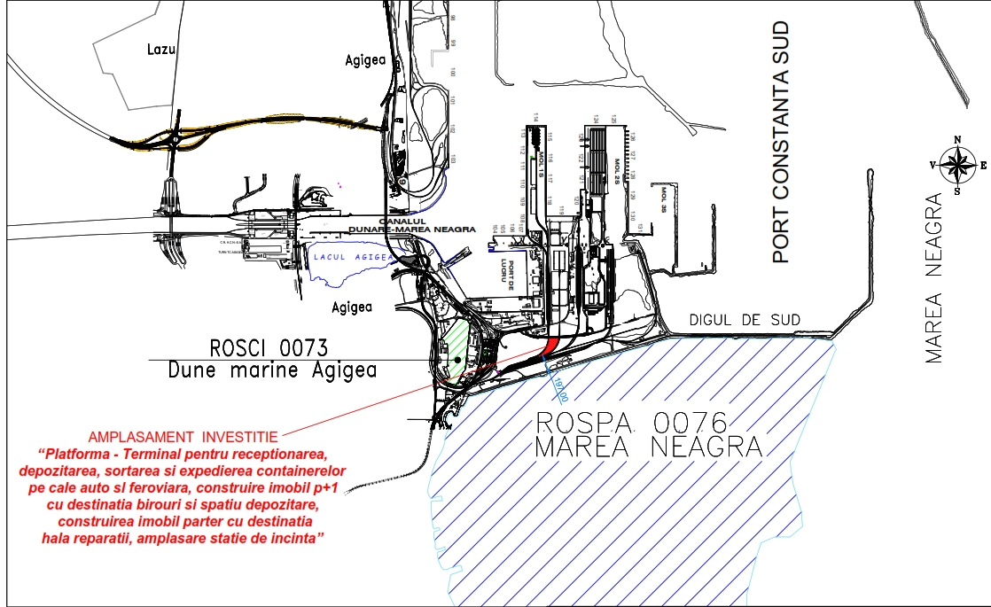

Figura nr. 1 - Amplasarea arealelor Natura 2000 şi a obiectivului propus a se realiza

Zone locuite aflate in apropierea amplasamentului
Lucrarea propusă se va realiza în incinta Portului Constanţa Sud, investiţia urmând a fi realizată pe teritoriul portuar. Municipiul Constanţa, este situat pe malul Mării Negre, în partea de sud-est a României, la 44°10′24″N, 28°38′18″E, într-o zonă lagunară la est, deluroasă la nord şi în partea centrală, şi de câmpie la sud şi vest. Oraşul Constanţa posedă o plajă proprie în lungime de 6 km. Partea de nord a municipiului, Mamaia, este cea mai populată staţiune turistică de pe Litoral, se află pe malul unei lagune, având o plajă de 7 km lungime, plajă care se continuă cu alţi 6 km pe teritoriul oraşului Năvodari. Conform datelor provizorii ale recensământului din 2011, populaţia municipiului Constanţa numără aproximativ 254.693 locuitori. Municipiul se învecinează cu oraşele Năvodari şi Ovidiu la nord, cu comuna Agigea la sud (cu aceste trei localităţi fiind lipit), oraşul Murfatlar şi comuna Valu lui Traian la vest, oraşul Techirghiol şi comuna Cumpăna la sud-vest şi Marea Neagră la est. Portul Constanţa este principalul port al României la Marea Neagră şi al IV-lea ca importanţă în Europa, fiind întins pe o suprafaţă de 3182 ha (uscat şi acvatoriu).
Amplasamentul lucrarilor se afla la cca. 1.3 km de cea mai apropiata zona locuita, respectiv localitatea Eforie Nord.

Zone istorice, arheologice, cultural, zone de protecţie sanitară
În zona amplasamentului sau în zona imediat limitrofă acestuia nu există zone istorice, arheologice, culturale.

Detalii privind orice variantă de amplasament care a fost luată în considerare
A fost analizată o singură variantă de amplasament utilizând cât mai eficient terenul liber existent pe parcela 4.

IMPACT POTENŢIAL

Impactul potenţial pe perioada de realizare a lucrărilor, precum şi pe cea de exploatare
Impactul potenţial pe perioada de realizare a lucrărilor, precum şi pe cea de exploatare, caracteristicile acestuia, factorii asupra cărora acţionează, precum şi măsurile de evitare, reducere sau ameliorare a impactului semnificativ asupra mediului sunt prezentate în continuare.
Având în vedere tipurile de activităţi care se desfăşoară pentru realizarea lucrarilor se constată că impactul este limitat şi se realizează în cea mai mare măsură pe perioada de execuţie a lucrărilor.

Impactul potenţial asupra populaţiei, folosinţelor, bunurilor materiale şi a sănătăţii umane
Lucrarile propuse nu se vor realiza in zone locuite, iar specificul lucrarilor propuse a se executa nu vor afecta sanatatea populatiei.
Trebuie mentionat faptul ca in perioada de executie a lucrarilor este recomandata semnalizarea corespunzatoare a zonei de lucru pentru a evita orice posibile accidente ale personalului angajat sau avarierea de autovehicule.
In prezent, in portul Constanta in zona Parcelei 4 se desfasoara activitati de manipulare de containere.
Impactul potential asupra populatiei, folosintelor, bunurilor materiale si a sanatatii umane, incluzand luarea in considerare a zgomotului si vibratiilor se manifesta numai pe perioada de realizare a lucrarilor si este considerat nesemnificativ.
Exploatarea in conditii normale a obiectivului cu respectarea normelor care se impun pentru tipurile de lucrari propuse a se desfasura nu genereaza surse de poluare care sa afecteze populatia, folosintele, bunurile materiale si sanatatea umana.

Impactul potenţial asupra florei şi faunei
Zona portului unde se vor realiza lucrarile care fac obiectul prezentului studiu, este o zonă antropizată.
Speciile de vegetaţie prezente aici sunt de tip ruderal, fara valoare conservativa, astfel că impactul potenţial asupra florei pe perioada de execuţie a lucrărilor este nesemnificativ.
Pe perioada executiei lucrarilor se va manifesta un impact asupra vegetatiei din zona amplasamentului datorat ocuparii temporare a unei suprafete de teren, care va conduce la pierderea vegetatiei din zona respectiva.
În perioada de operare obiectivul propus a fi realizat nu generează efecte negative asupra mediului înconjurător mai mari decat cele existente in momentul de fata, în condiţii normale de funcţionare şi exploatare.
Proiectul propus a se realiza nu este amplasat in sit Natura 2000.

Impactul potenţial asupra aerului şi climei
Impactul potential asupra aerului asociat implementarii proiectului este datorat lucrarilor de curatare a terenului, de excavare a solului, a manevrarii agregatelor si nu in ultimul rand a traficului auto asociat lucrarilor.
Impactul potential datorat lucrarilor de curatare a terenului, de excavare a solului se va manifesta prin emisii de particule in suspensie rezultate de la aceste operatiuni, emisii care vor varia in mod substantial de la o zi la alta, functie de operatiile specifice si de conditiile meteorologice dominante. Natura impactului va fi una directa, locala, manifestata doar pe perioada de executie a lucrarilor. Se recomanda stropirea periodica cu apa a depozitelor de pamant excavat pentru a reduce emisiile de particule in perioadele de vant si evitarea executiei lucrarilor care implica particule de praf in perioadele cu intensitate ridicata a vantului. Pamantul excavat in surplus, aflat in cantitati relativ reduse, se va evacua din amplasament astfel incat sa nu constituie surse de poluare, si se va descarca in zonele indicate de beneficiar.
Poluarea potentiala a aerului ca urmare a traficului asociat santierului (ca urmare a transportului de material pulverulent, a personalului angajat de la sau catre amplasament, etc) se va manifesta local, neexistand posibilitatea manifestarii unui impact remanent.
Pentru acest tip de impact se recomanda ca transportul materialelor pulverulente reprezentate in acest caz de piatra sparta, balast si nisip, sa se efectueze cu autovehicule dotate cu prelata, sa se efectueze reviziile periodice ale autovehiculelor si intretinerea corespunzatoare pentru verificarea nivelului de noxe, utilizarea de microbuze pentru transportul personalului angajat.
Pe perioada de exploatare a lucrarilor din prezentul proiect, lucrările au impact redus asupra aerului şi climei, fiind un impact redus fata de cel existent datorita faptului ca prin betonarea platformei se reduce cantitatea de praf antrenat in timpul circulatiei autovehiculelor, conducand asfel la imbunatatirea calitatii aerului. Se va inregistra o poluare potentiala ca urmare a traficului cu autovehiculele ce transporta personalul in port, dar acesta este redus, fiind vorba de un numar mic de persoane.

Impactul potenţial asupra calităţii şi regimului cantitativ al corpurilor de apă de suprafaţă şi subterane
Organizarea de santier poate produce poluare accidentala cu ape uzate menajere neepurate, impactul fiind direct si pe termen scurt, local, cu magnitudine redusa. Pentru evitarea acestor situatii se recomanda utilizarea de toalete ecologice vidanjabile.
Toate lucrarile din proiect se vor executa deasupra apei, fara sa intercepteze ape subterane.
Nu se executa lucrari care sa aiba legatura directa bazinul Marii Negre, mentionam ca nu sunt necesare lucrari de cheuri sau interventii asupra cheurilor existente.
Pe perioada de exploatare a lucrarilor din prezentul proiect, lucrările au impact redus asupra corpurilor de apa, respectiv nu se modifica impactul existent. Containerele sunt aduse din Terminale existente, iar pentru prezenta investitie nu este necesara operare la cheu.
Apele pluviale vor fi colectate in mod controlat in rigole si se vor descarca in sistemul de canalizare pluviala existent in port.
Apele menajere sunt colectate si dirijate spre canalizarea menajera existenta in port.

Impactul potenţial asupra solului
In perioada de executie au loc o serie de modificari in calitatea si structura solului ca urmare a ocuparii unor suprafete cu organizarea de santier. Formele de impact identificate in aceasta perioada pot fi:
- poluari accidentale cu hidrocarburi sau alte substante scurse accidental direct pe sol;
- depozitarea necontrolata a deseurilor, a materialelor de constructii, a deseurilor tehnologice.
La incheierea lucrarilor, organizarea de santier va fi dezafectata, amplasamentul curatat, astfel ca terenul actual cat si drumurile de acces vor reveni la starea initiala.
In perioada de exploatare, impactul asupra solului este unul limitat, deoarece platformele de operare vor fi betonate.

Impactul potenţial asupra peisajului şi mediului vizual
Impactul potenţial asupra peisajului şi mediului vizual este caracteristic activităţilor de construcţie, fiind numai local şi doar pe o perioada cât durează execuţia lucrărilor.
Pe perioada de exploatare, impactul este unul neutru si se incadreaza in peisajul actual al portului Constanta unde se vor realiza lucrarile.

Impactul potenţial asupra patrimoniului istoric şi cultural
Referitor la impactul potenţial asupra patrimoniului istoric şi cultural, menţionăm că în zona lucrărilor nu sunt obiective de patrimoniu şi nici situri arheologice.

Impactul produs de organizarea de şantier (punctului de lucru)
Lucrarile propuse a se realiza presupun amenajarea unui punct de lucru pe amplasamentul obiectivului. Se recomanda ca aceasta sa ocupe o suprafata cat mai restransa. Constructorul va aproviziona treptat punctul de lucru, pe masura ce avanseaza lucrarile, pentru a se evita ocuparea unei suprafete mari de teren.
Punctul de lucru va include o zonă pentru depozitarea materialelor folosite la execuţia lucrărilor, zona de parcare a utilajelor şi o baracă pentru personalul angajat.
Impactul produs de amenajarea acestui punct de lucru va fi nesemnificativ, iar după finalizarea lucrărilor zona va fi curăţată şi readusă la starea iniţială.
Administratorul portului va indica teritoriul care se va utiliza pentru organizarea de santier, si va fi pus la dispozitia Constructorului in baza unui contract care stipuleaza conditiile de utilizare si de predare a teritoriului la sfarsitul executiei lucrarilor.

Impactul produs de deşeuri
Proiectul nu va produce deseuri solide in timpul construirii, functionarii sau incheierii activitatii de tipul: steril sau deseuri de mina, orasenesti, periculoase sau toxice (inclusiv radioactive), alte deseuri industriale, namol de canalizare, deseuri din agricultura, soluri sau alte materiale contaminate.
Deşeurile provenite din construcţia obiectivului sunt cele obişnuite pentru lucrări de construcţii.
Pe perioada de execuţie a lucrărilor, impactul potenţial produs de deşeuri este diminuat şi se poate datora depozitării necontrolate a deşeurilor rezultate.
În perioada de exploatare, deşeurile rezultate vor fi deşeuri menajere de la personalul din exploatare, pentru care vor fi amenajate puncte de colectare selectiva.

Natura transfrontaliera a impactului
Proiectul care face obiectul prezentului studiu nu are impact transfrontalier.

SURSE DE POLUANŢI ŞI PROTECŢIA FACTORILOR DE MEDIU

Protecţia calităţii apelor

Emisii de poluanţi în ape şi protecţia calităţii apelor în perioada de realizare a lucrărilor
Apele subterane pot fi afectate in urma unor accidente cu scurgeri de combustibili, uleiuri sau de utilizarea si depozitarea necorespunzatoare a acestora. Functionarea utilajelor in perioada de constructie poate conduce la o poluare accidentala cu hidrocarburi a solului in cazul neintretinerii corespunzatoare. De asemenea depozitarea necorespunzatoare a deseurilor menajere, a uleiurilor uzate si a altor substante toxice rezultate din activitatea punctului de lucru, pot genera un impact negativ asupra corpului de apa subterana.
Apele de suprafata reprezentate de apele Marii Negre nu vor fi afectate in perioada de executie a lucrarilor, intrucat lucrarile nu sunt amplasate langa apa, aflandu-se la o distanta de cca. 200 m fata de Marea Neagra.
Pentru alimentarea cu apa a punctului de lucru, se va folosi apa imbuteliata sau adusa cu cisterne. Exista si posibilitatea de racord cu apa potabila din reteaua portului.
Constructorul va lua toate masurile ca in perioada de executie sa reduca la minim impactul activitatilor de santier asupra apelor subterane si de suprafata.

Emisii de poluanţi în ape şi protecţia calităţii apelor în perioada de existenţă a lucrărilor
În perioada de exploatare, nu vor exista emisii de poluanti in ape.
- Apele menajere colectate de la grupurile sanitare, vor fi directionate catre canalizarea menajera a portului Constanta.
- Apele pluviale se vor colecta controlat si vor fi dirijate spre canalizarea pluviala a portului Constanta.

Masuri de protectie a calitatii apelor
Pentru protectia calitatii apelor de suprafata si subterane se impun urmatoarele masuri:
- pentru a diminua influenta punctului de lucru asupra calitatii apelor din zona ca urmare a unei poluari accidentale, deseurile vor fi colectate si depozitate in spatii speciale, pentru a impiedica poluarea platformei punctului de lucru;
- in cazul depozitelor intermediare (vrac) de materiale de constructii (in special pulverulente), ce pot fi spalate de apele pluviale, se recomanda amenajarea platformelor de depozitare astfel incat sa nu existe pericolul imprastierii in atmosfera si a depunerii pe sol sau subsol;
- se recomanda ca depozitele de material cu potential pulverulent, sa nu fie amplasate in imediata apropiere a bazinului portuar;
- pentru eliminarea pericolului infestarii cu produse petroliere a solului si implicit a apei este necesara intretinerea corespunzatoare a utilajelor, carburantii trebuie stocati in celule etanse iar alimentarea cu combustibili si schimburile de ulei sa se realizeze in centre specializate;
- se vor folosi materiale absorbante, in cazul scurgerilor de combustibili, uleiuri si alte substante cu potential poluant;
- instruirea angajatilor care deservesc utilajele implicate in vederea exploatarii corecte a acestora si de actiune in cazul aparitiei de poluari accidentale;
- instruirea angajatilor in vederea raportarii imediate a oricarei defectiuni aparute la utilajele folosite
Pentru evitarea unor posibile contaminari, constructorul va monitoriza emisiile de poluanti, tipul, cantitatile si modul de gestionare a deseurilor.
In perioada de exploatare, se va urmari functionarea canalizarii menajere si a celei pluviale, si curatarea periodica a celor doua sisteme de canalizare.

Protecţia calităţii aerului

Protecţia calităţii aerului pe perioada de implementare a proiectului
Sursele principale de poluare a aerului specifice lucrărilor sunt:
- activitatea utilajelor folosite la execuţia lucrărilor de amenajare a platformei;
- transportul materialelor de construcţie şi a personalului care va efectua lucrările.
Cantităţile de poluanţi emise în atmosferă de utilajele de construcţie depind, în principal, de următorii factori:
- nivelul tehnologic al motorului;
- puterea motorului;
- consumul de carburant pe unitatea de putere;
- capacitatea utilajului;
- vârsta utilajului/motorului;
- dotarea cu dispozitive de reducere a poluării (catalizatoare).
Aria principală de emisie a poluanţilor rezultaţi din activitatea utilajelor şi a mijloacelor de transport se consideră ampriza lucrării extinsă lateral, pe ambele părţi, cu câte o fâşie de 10-15 m lăţime. Concentraţiile maxime de poluanţi se realizează în cadrul acestei arii.

Protecţia calităţii aerului în perioada de operare a proiectului
Pe perioada de exploatare a lucrarilor din prezentul proiect, lucrările au impact redus asupra aerului şi climei, fiind vorba de manipulari de containere cu marfuri generale. Se va inregistra o poluare potentiala ca urmare a traficului cu autovehiculele ce transporta containere in port, dar traficul este unul redus (cca 10 autocamioane/zi) iar distanta de transport pana in punctul de plecare / destinatie (molul 2s din portul Constanta Sud) este de cca. 1,5 km.
Prin betonarea platformei existente, se reduce cantitatea de praf antrenat in timpul circulatiei autovehiculelor, conducand astfel la imbunatatirea calitatii aerului.

Masuri de protectie a calitatii aerului
Noxele emanate in atmosfera vor fi in limitele admisibile deoarece echipamentele si mijloacele de transport sunt dotate cu motoare cel putin EURO 4 care produc noxe sub limitele acceptate de lege.
Sunt necesare masuri pentru controlul emisiilor de particule rezultate ca urmare a antrenarii pulberilor de catre mijloacele de transport:
→ pe perioada de executie a lucrarilor de excavare sa se reduca pe cat posibil inaltimea de descarcare a cupei excavatorului;
→ transportul materialelor pulverulente sa se efectueze cu autovehicule dotate cu prelata;
→ stropirea depozitelor temporare in sezonul cald pentru a reduce antrenarea pulberilor in atmosfera prin eroziune eoliana;
→ asigurarea in permanenta o unei bune intretineri a utilajelor si mijloacelor de transport pentru a se evita depasirile limitelor maxime admise;
→ achizitionarea carburantilor corespunzatori din punct de vedere calitativ;
→ efectuarea regulata a reviziilor tehnice la mijloacele de transport si la utilaje pentru ca emisiile sa se incadreze in prevederile legale;

Protecţia împotriva zgomotului şi vibraţiilor

Protecţia împotriva zgomotului şi vibraţiilor pe perioada de realizare a lucrărilor
In zona lucrarilor, zgomotul produs de traficul rutier si de functionarea utilajelor reprezinta sursa principala a poluarii sonore.
Nivelul si intensitatea zgomotului depind de mai multi factori suplimentari externi:
• fenomenele meteorologice si in particular, viteza si directia vantului, gradientul de temperatura si vant etc.
• absorbtia mai mult sau mai putin importanta a undelor acustice de catre sol, fenomen denumit „efect de sol”
• absorbtia in aer, dependenta de presiune, temperatura, umiditate relativa, componenta spectrala a zgomotului
• topografia terenului
• vegetatia.
La acest nivel de observare, constatarile privind zgomotul se refera, in general, la intregul obiectiv analizat.
Pornind de la valorile nivelurilor de putere acustica ale principalelor utilaje folosite si numarul acestora intr-un front de lucru, se pot face unele aprecieri privind nivelurile de zgomot si distantele la care acestea se inregistreaza.
Prezentam mai jos puterile acustice asociate ale catorva utilaje de constructii:
• buldozere – Lw = 115 dB(A)
• incarcatoare Wolla - Lw = 112 dB(A)
• excavatoare - Lw = 117 dB(A)
• compactoare - Lw = 105 dB(A)
• basculante - Lw = 107 dB(A)
Pentru o sursa fixa, amplasata pe un teren plan si la distanta „d” intre sursa si receptor, nivelul sonor se calculeaza cu formula:
LAeq = LwA – Cd + Ctf – Ce + Cr
unde:
LwA – nivelul acustic specific utilajului
Cd – corectie de distanta
Ctf – corectia timpului de functionare a utilajului
Ce – corectie de ecran
Cr – corectie datorata prezentei reflectorului
Nivelele sonore obtinute sunt:
• excavator hidraulic pe pneuri – LAeq = 53 dB(A)
• camion - LAeq = 43 dB(A)
• incarcator - LAeq = 55 dB(A)
• buldozer - LAeq = 66 dB(A)
Zgomotul inregistrat pe perioada lucrarilor este temporar si intermitent, functie de durata de functionare a utilajelor.
Apreciem ca faţa de imprejurimi impactul zgomotului si al vibraţiilor este nesemnificativ si nu va afecta negativ populaţia din zona, constructia propusa fiind amplasata în port.

Protecţia împotriva zgomotului şi vibraţiilor pe perioada de operare
In perioada de exploatare, nivelul de zgomot va fi cel actual.
Nu exista activitati care se produca vibratii.

Masuri de protectie impotriva zgomotului si vibratiilor
Zgomotele produse pe suprafata amplasamentului in perioada de realizare a proiectului nu pot fi eliminate dar pot fi reduse astfel:
- toate utilajele care produc zgomot si/sau vibratii vor fi mentinute in stare buna de functionare.
- reducerea vitezei de deplasare a camioanelor grele (20-30 km/h) si respectarea traseelor aprobate.
- pe perioada stationarii autocamioanelor si in perioada de repaus motoarele mijloacelor de transport si a utilajelor vor fi oprite.

Protecţia împotriva radiaţiilor
Activităţile de execuţie a lucrărilor se desfăşoară cu utilaje şi echipamente care nu utilizează surse de radiaţii. De asemenea, lucrările propuse nu constituie surse de radiaţii ionizante.

Protecţia solului şi subsolului
Proiectul nu va conduce la riscul de contaminare a solului sau apei prin emisiile de poluanti pe terenuri sau in ape de suprafata, ape subterane, ape de coasta sau ape marine.

Surse de poluare a solului şi impactul asociat în perioada de execuţie a lucrărilor
In perioada de executie au loc o serie de modificari in calitatea si structura solului ca urmare a ocuparii unor suprafete de teren cu amenajarea platformelor din cadrul organizarii punctului de lucru.
Formele de impact identificate in aceasta perioada pot fi:
• excavatiile necesare pentru realizarea lucrarilor;
• poluari accidentale cu hidrocarburi sau alte substante;
• depozitarea necontrolata a deseurilor, a materialelor de constructii, a deseurilor tehnologice.
Tehnologia de executie a lucrarilor care au contact direct cu solul presupune urmatoarele categorii de lucrari: excavatii, umpluturi compactate, realizarea fundatiilor din agregate naturale (nisip, balast sau piatra sparta imprastiate si compactate), turnarea betonului. Aceste lucrari afecteaza intr-o mica masura solul, si numai in perioada de executie.
La încheierea lucrărilor, organizarea din punctul de lucru va fi dezafectată, amplasamentul curăţat de eventualii poluanti, astfel că terenul actual cât şi drumurile de acces vor reveni la starea iniţială.

Surse de poluare a solului şi impactul asociat în perioada de exploatare
În perioada de exploatare, nu există surse directe de poluare a solului. Se va inregistra un impact pozitiv odata cu amenajarea platformelor care vor fi betonate, de pe care apele pluviale se colecteaza controlat.

Masuri de protectie a solului si subsolului
Pentru prevenirea poluarilor accidentale care pot sa afecteze solul, subsolul si apa freatica, beneficiarul proiectului va lua urmatoarele masuri operationale:
- activitatile care implica intretinere si eventuale reparatii ale utilajelor si mijloacelor auto folosite pe amplasamentul studiat vor fi executate de catre operatori economici specializati, si se vor realiza cu precadere in centre specializate;
- personalul care deserveste utilajele si mijloacele auto va verifica functionarea acestora si va anunta administratorul societatii asupra oricarei defectiuni aparute;
- utilajele care s-au defectat in timpul etapelor de implementare ale proiectului vor fi indepartate de pe amplasament;
- se vor folosi materiale absorbante, in cazul scurgerilor de combustibili, uleiuri si alte substante cu potential poluant;
- stocarea carburantilor si uleiurilor se va face in rezervoare etanse, prevazute cu cuve de retentie;
- gestionarea corespunzatoare a deseurilor generate.

Protecţia ecosistemelor terestre şi acvatice
Lucrările care se execută pentru amenajarile din prezentul proiect nu vor afecta fauna şi flora din zona amplasamentului.
Zona de coastă şi platforma continentală a Mării Negre sunt un mozaic complex de ecosisteme interactive cu mari semnificaţii economice, bogate resurse naturale şi comunităţi ecologice, dar şi cu concentrări de activităţi umane. Din punct de vedere floristic, zona de coastă aparţine stepei dobrogene.

Protecţia aşezărilor umane şi a altor obiective de interes public

Peisajul
Amplasamentul proiectului este situat in portul Constanta, unde peisajul este specific zonelor cu activitati portuare. Lucrarile din prezentul proiect sunt de aceeasi natura ca si cele existente, si in plus se betoneaza si platformele de circulatie, cu un efect benefic asupra peisajului.

Aşezările umane din apropierea amplasamentului şi protecţia factorului social
Amplasamentul lucrarilor se afla la cca. 1.3 km de cea mai apropiata zona locuita, respectiv localitatea Eforie Nord. In zona se afla, la distanta mai mare, localitatea Agigea.
O parte din populaţia localitatii îşi desfăşoară activitatea în zona portului. In timpul construirii sau functionarii proiectului nu exista riscul sa se produca accidente care pot afecta sanatatea populatiei sau mediul (ex.explozii, deversari, incendii, pagube rezultate din producerea dezastrelor naturale, etc.).
Proiectul nu va conduce la schimbari sociale negative, ci dimpotriva va avea un efect benefic pozitiv prin crearea de locuri de munca.
Proiectul nu va conduce la dezvoltari ulterioare care ar putea avea un impact semnificativ asupra mediului, si nu va limita modul de folosire ulterioara a amplasamentului astfel incat sa existe un impact semnificativ asupra mediului, nu va constitui un precedent pentru o dezvoltare viitoare, nu va avea efecte cumulative datorita vecinatatii cu alte proiecte existente sau planificate si nu se refera la sistarea definitiva/dezafectarea unor activitati.

Gospodărirea deşeurilor
Deseurile vor fi generate atat in zona de executie a lucrarilor cat si in organizarea de santier.
În conformitate cu reglementările în vigoare, aceste deşeuri vor fi colectate selectiv, transportate, reciclate, recuperate, valorificate sau eliminate final prin depozitare sau incinerare.
Gestionarea categoriilor de deşeuri rezultate la lucrările de execuţie se va face având în vedere următoarele recomandări:
- deşeurile menajere şi cele asimilabile acestora - vor fi colectate în interiorul şantierului în puncte speciale prevăzute cu containere tip pubele.
Deşeurile vor fi transportate periodic la un depozit de deşeuri autorizat şi vor fi menţinute evidenţe în conformitate cu H.G. nr. 349/2005 privind depozitarea deşeurilor,
- deşeurile metalice rezultate de la confecţiile metalice - vor fi colectate separat pe platforme betonate urmând a fi valorificate în mod obligatoriu la unităţile specializate,
- deşeurile de materiale de construcţii (resturi de beton, mortar, în cantităţi mici reprezentând pierderi tehnologice), din punct de vedere al potenţialului de contaminare nu ridică probleme deosebite, acestea se vor evacua din amplasament,
- deşeurile lemnoase provenite de la cofraje - vor fi selectate, fiind eliminate în funcţie de dimensiuni ca accesorii şi elemente de sprijin în lucrările de construcţii. În funcţie de calitatea lor, vor putea fi valorificate ca lemn de foc pentru populaţia din zonă;
- deşeurile de hârtie şi cele specifice activităţii de birou - vor fi colectate şi depozitate separat, în vederea valorificării,
- ambalajele de sticlă, hârtie şi carton, materiale plastice din interiorul organizării de şantier vor fi colectate temporar în pubele având inscripţionate vizibil tipul deşeului. Se vor colecta temporar în incintă şi vor fi valorificate integral prin unităţi specializate de prestări servicii,
- ambalajele de la vopsele şi diluanţi în cazul în care nu vor fi returnate la producător sau distribuitor se vor colecta şi depozita în containere închise etanş sau în spaţii special amenajate – platforme betonate, acoperite, imprejmuite.
Nu se vor produce deşeuri de tipul uleiurilor uzate, acumulatori uzaţi, anvelope uzate, întrucât în perioada de execuţie a lucrărilor mijloacele auto ce vor fi utilizate la execuţie vor efectua aceste schimburi în ateliere specializate.
Pentru toate categoriile de ambalaje vor fi păstrate evidenţe privind cantităţile eliminate, datele calendaristice, identificatorii mijloacelor de transport conform H.G. nr.621/2005 privind gestionarea ambalajelor şi a deşeurilor de ambalaje cu modificările şi completările ulterioare.
Din punct de vedere al potentialului de contaminare a mediului, acestea nu ridica probleme deosebite. Gestionarea deseurilor in perioada de desfasurare a lucrarilor de investitii revine antreprenorului si se va realiza conform prevederilor Legii 211/2011 privind gestiunea deseurilor, cu modificarile si completarile ulterioare.

Gospodărirea substanţelor şi preparatelor chimice şi periculoase
În timpul execuţiei lucrărilor, vor fi utilizate unele substanţe toxice şi periculoase, în special produse petroliere al căror regim de depozitare, manipulare şi utilizare va trebui să se conformeze prevederilor reglementărilor în vigoare.
Cele mai folosite produse sunt:
- combustibili folosit pentru utilaje şi vehicule de transport (benzină, motorină);
- lubrifianţi (uleiuri, parafină).
Echipamentele ce urmează a fi folosite de către Constructor, vor fi transportate la punctul de lucru în condiţii de funcţionare corespunzătoare, cu toate modificările de lubrifiant şi reviziile generale efectuate. Schimbul de lubrefiant se va executa în cadrul unor ateliere specializate. Tot aici se vor executa şi schimburile de ulei hidraulic şi de transmisie.
Singura posibilitate de aparitie a substantelor toxice si periculoase in perioada de executie, ar putea fi determinata de producerea unor scurgeri accidentale de la utilajele care isi vor desfasura activitatea aici.

PREVEDERI PENTRU MONITORIZAREA MEDIULUI
Pe perioada execuţiei lucrărilor de realizare a obiectelor din prezentul proiect este necesar a se desfăşura o activitate de monitorizare a factorilor de mediu în scopul urmăririi eficienţei măsurilor aplicate cât şi pentru a stabili măsuri corective dacă este cazul. În acest sens se propun următoarele măsuri necesar a fi aplicate de antreprenor cu sprijinul Agenţiei de Protecţie Mediului:
- identificarea şi monitorizarea surselor de poluare: localizare, emisii şi imisii specifice de poluanţi;
- stabilirea unui program de măsurători pentru determinarea unui nivel de zgomot pe durata execuţie lucrărilor;
- gestionarea controlată a deşeurilor rezultate atât în zona punctului de lucru cât şi în zona depozitelor de materiale;
- stabilirea unui program de intervenţie în cazul în care indicatorii de calitate specifici factorilor de mediu aer, apă, sol nu se încadrează în limitele impuse de legislaţia în vigoare;
- stabilirea unui program de prevenire şi combatere a poluării accidentale, măsuri necesar a fi luate, echipe de intervenţie, dotări şi echipamente pentru intervenţie în caz de accident.
Atat in perioada de executie a lucrarilor, cat si in perioada de exploatare se vor respecta cerintele de monitorizare cuprinse in actele de reglementare emise pentru investitia propusa.

JUSTIFICAREA ÎNCADRĂRII PROIECTULUI ÎN PREVEDERILE ALTOR ACTE NORMATIVE NAŢIONALE
Proiectul analizat se încadrează în HG 445/2009 privind evaluarea impactului anumitor proiecte publice şi private asupra mediului cu modificarile şi completarile ulterioare, fiind încadrat la “Anexa 2, pct.10 a) proiecte de dezvoltare a unitătilor/zonelor industriale”.
Proiectul nu se incadrează în prevederile altor acte normative naţionale care transpun legislaţia comunitară (IPPC, SEVESO, COV, LCP).

LUCRĂRI NECESARE ORGANIZĂRII DE SANTIER
Aceste lucrări sunt prevăzute în sarcina antreprenorului desemnat în urma licitaţiei de execuţie.
Zona ocupata de santier va fi in apropierea amplasamentului lucrarilor, unde exista spatiu disponibil reprezentat de zone libere de constructii, iar locatia va fi stabilita impreuna cu Beneficiarul.
Teritoriul va fi imprejmuit provizoriu si va fi pazit permanent.
Pe platforma vor fi amenajari provizorii constand din: platforma depozitare agregate (piatra sparta, balast, nisip), containere specializate cu rol de vestiare si de birouri, grupuri sanitare ecologice, magazie pentru materiale marunte.
Se va amenaja si o platforma pe care vor stationa in perioadele de repaos utilajele utilizate la executia lucrarilor, care vor fi in numar redus, tinand seama de cantitatile de lucrari aferente si de etapizarea lucrarilor.
Apreciem ca pentru perioada de executie a lucrarilor, tinand seama de tehnologia de executie si de graficul de lucru, aceste utilaje vor fi: un buldozer, un excavator, un rulou compactor cilindric si un autoincarcator.
Accesul autocamioanelor pentru transport materiale se va efectua pe drumurile existente in port pana la locul organizarii de santier.
Lucrările vor fi semnalizate atât în timpul zilei cât şi în timpul noptii şi se va asigura paza utilajelor si securitatea zonei astfel incat sa se elimine riscul unor poluari accidentale datorate efractiilor.
După cum se ştie, orice activitate de şantier induce un impact negativ asupra mediului, de o amploare mai mare sau mai mică, funcţie de modul de organizare al şantierului şi de amploarea lucrărilor. Prin măsurile propuse şi printr-o bună organizare de şantier, impactul se reduce semnificativ. O bună organizare de şantier, alegerea metodelor optime de execuţie, colectarea deşeurilor menajere produse, va creşte gradul de asigurare al securităţii personalului muncitor şi va elimina riscul de îmbolnăvire al acestora.
La incheierea lucrarilor, organizarea de santier va fi dezafectata, amplasamentul curatat, astfel ca terenul actual cat si drumurile de acces vor reveni la starea initiala.
Impactul organizarii de santier a fost analizat in capitolele anterioare.

LUCRĂRI DE REFACERE A AMPLASAMENTULUI LA FINALIZAREA INVESTIŢIEI
După finalizarea lucrărilor de construcţie se vor lua măsuri pentru redarea în folosinţă a amplasamentului ocupat cu amenajarea punctului de lucru.
În aceste condiţii nu este necesara o reconstrucţie ecologică, ci numai redarea amplasamentului ocupat temporar in incinta portului in vederea realizarii lucrarilor. În cazul în care se constată o degradare a acestora vor fi aplicate măsuri de remediere.

ÎNTOCMIT, VERIFICAT,
ing. Jana Gheorghe ing. Constantin Spataru

ANEXE:

- Certificat de Urbanism nr. 1745 din 02.05.2018;
- Inventar de coordonate in sistem Stereo 70

Inventar de coordonate in sistem Stereo 70
Coordonatele STEREO 70 ale amplasamentului sunt urmatoarele:
INVENTAR DE COORDONATE
Sistem de proiectie: STEREO 70
Nr. pct. | X | Y
1 | X=792734.698 | Y=294285.570
2 | X=792760.887 | Y=294285.378
3 | X=792797.339 | Y=294285.749
4 | X=792824.692 | Y=294286.516
5 | X=792816.817 | Y=294259.755
6 | X=792810.242 | Y=294244.483
7 | X=792801.701 | Y=294228.648
8 | X=792791.001 | Y=294212.764
9 | X=792769.244 | Y=294188.600
10 | X=792736.287 | Y=294163.777
11 | X=792710.358 | Y=294151.306
12 | X=792690.402 | Y=294142.659
13 | X=792659.069 | Y=294130.038
14 | X=792618.800 | Y=294118.318
15 | X=792617.911 | Y=294120.449
16 | X=792636.088 | Y=294129.137
17 | X=792651.159 | Y=294138.548
18 | X=792672.783 | Y=294155.825
19 | X=792687.024 | Y=294170.396
20 | X=792702.750 | Y=294190.915
21 | X=792713.545 | Y=294209.354
22 | X=792723.459 | Y=294232.050
23 | X=792729.078 | Y=294250.118
24 | X=792733.272 | Y=294271.212

